PRESS KIT
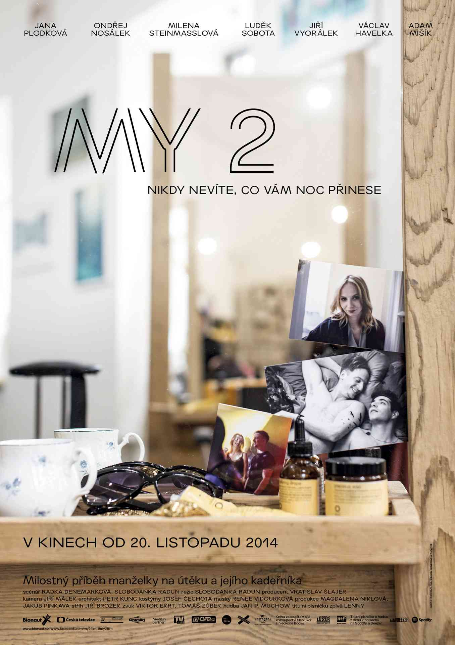
www.facebook.com/my2film
www.ceskatelevize/my2
PR a tiskový servis:
Martina Chvojka Reková, martina.rekova@4press.cz, tel. + 420 731 573 993
Klára Mixová, klara.mixova@4press.cz, tel. + 420 731 514 462
Press kit a fotografie: ftp přístup: ftp://ftp.cinemart.cz login: press heslo: Journalist1
© Bionaut Films (všechny zde uvedené informace, včetně doslovných citací, jsou k volnému použití)

Premiéra: 20. 11. 2014

Přístupnost nevhodné pro děti do 12 let
Žánr drama, romantický
Stopáž 99 min
Formát 2D DCP

Producent: Bionaut Films, Vratislav Šlajer
Režie Slobodanka Radun
Scénář Radka Denemarková, Slobodanka Radun
Kamera Jiří Málek
Střih Jiří Brožek
Architekt Petr Kunc
Zvuk Viktor Ekrt, Tomáš Zůbek
Hudba Jan P. Muchow
Výtvarník kostýmů Josef Čechota
Umělecká maskérka Renee Vidourková
Koprodukce Bionaut Films, Česká televize, Slobodanka Radun
Podpora Státní fond kinematografie (ČR)
Distribuce CinemArt

HERCI
Jana Plodková
Ondřej Nosálek
Milena Steinmasslová
Luděk Sobota
Jiří Vyorálek
Václav Havelka
Ivan Lupták
Johanna Tesařová
Ondřej Malý
Adam Mišík
a další

SYNOPSE
Milostný příběh ze současného velkoměsta. Třicetiletá Ema (Jana Plodková) na útěku od manžela (Jiří Vyorálek) zakotví uprostřed noci u svého kadeřníka Tonyho (Ondřej Nosálek), kterého skoro nezná. Postupně se sbližují a jejich přátelství se mění v hlubší vztah, přestože Tonyho nespoutaný život je pro Emu často těžko pochopitelný. Tony je gay. Rodiče Emy (Milena Steinmasslová a Luděk Sobota) trvají na tom, aby se vrátila domů. Ve vizuálně hravém snímku se objeví i Ondřej Malý, Václav Havelka nebo Adam Mišík. Na hudbě se podílel Jan P. Muchow, titulní píseň nazpívala Lenny a jednu skladbu pro film složil a nahrál Mike Figgis. Scénář k filmu napsala režisérka Slobodanka Radun se spisovatelkou Radkou Denemarkovou.
Trailer: http://www.youtube.com/watch?v=UDqn9airNtA

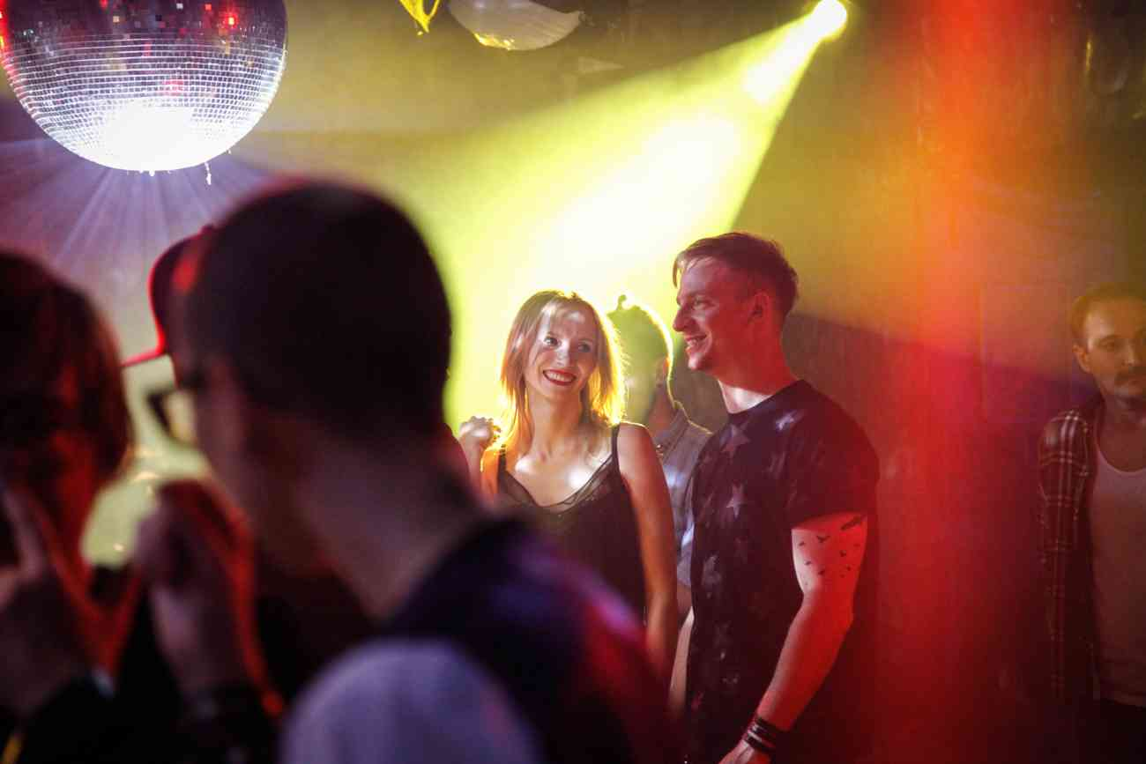
Vizuálně hravý celovečerní snímek MY 2 české režisérky jugoslávské národnosti Slobodanky Radun vznikal jako indie film. Scénář napsala Slobodanka Radun se spisovatelkou Radkou Denemarkovou, trojnásobnou laureátkou Magnesie Litery, za kamerou stál kameraman oceňovaných videoklipů, dokumentů a reklam Jiří Málek. Režisérka si do svého týmu vybrala i mezinárodně oceňovaného filmového a reklamního výtvarníka a architekta Petra Kunce nebo kostýmního výtvarníka Josefa Čechotu. Pro většinu zkušených tvůrců jsou MY 2 celovečerním filmovým debutem. U příležitosti premiéry filmu 20. listopadu vydává vydavatelství Mladá fronta stejnojmennou knihu Radky Denemarkové.
Hrdinové MY 2 žijí v Praze. Energie evropské metropole je nenápadným, ale stále přítomným pozadím milostného příběhu, ve kterém se potkávají Ema a Tony. Třicetiletá žena, která nechce tolerovat nevěru svého manžela, začne žít se svým homosexuálním kadeřníkem. Do hlavních rolí milostné romance obsadila Slobodanka Radun Janu Plodkovou a Ondřeje Nosálka. „Během práce na scénáři vyšlo najevo, že náš příběh je v nějaké formě součástí zkušeností mnoha lidí. Nějakou Emu známe skoro všichni a naslouchat jí nejlépe dokáže asi opravdu jen homosexuální muž. A ten náš je snad první civilní gay v českém filmu,“ říká s úsměvem režisérka Slobodanka Radun. I pro ni jsou MY 2 filmovým debutem. Poté, co vystudovala režii na FAMU, vychovávala dva syny a k práci si odskočila jen občas při spolupráci s televizí nebo během režírování hry Spací vady v Divadle Na zábradlí. Na hudbě k filmu se podílel Jan P. Muchow, titulní píseň nazpívala Lenny a jednu skladbu pro film napsal a nahrál anglický filmový režisér a hudební skladatel Mike Figgis. Ve filmu dále hrají Jiří Vyorálek, Milena Steinmasslová, Luděk Sobota, Ondřej Malý, Václav Havelka nebo Adam Mišík.
Jednoduchý a originální vztahový příběh MY 2 vznikal poměrně rychle, o vánocích 2012 byla hotová první verze scénáře a dva roky na to vstupuje film do kin. Autorské spojení spisovatelky Radky Denemarkové, která má na kontě úspěšné knihy Peníze od Hitlera, Smrt, nebudeš se báti aneb Příběh Petra Lébla nebo dvojromán Kobold, a režisérky Slobodanky Radun dalo vzniknout výrazně ženskému a řemeslně vyzrálému snímku, který stříhal osminásobný držitel Českého lva Jiří Brožek. Film vznikl v koprodukci společnosti Bionaut Films a České televize s podporou Státního fondu kinematografie. Do kin ho uvádí distribuční společnost Cinemart.

ROZHOVOR SE SLOBODANKOU RADUN
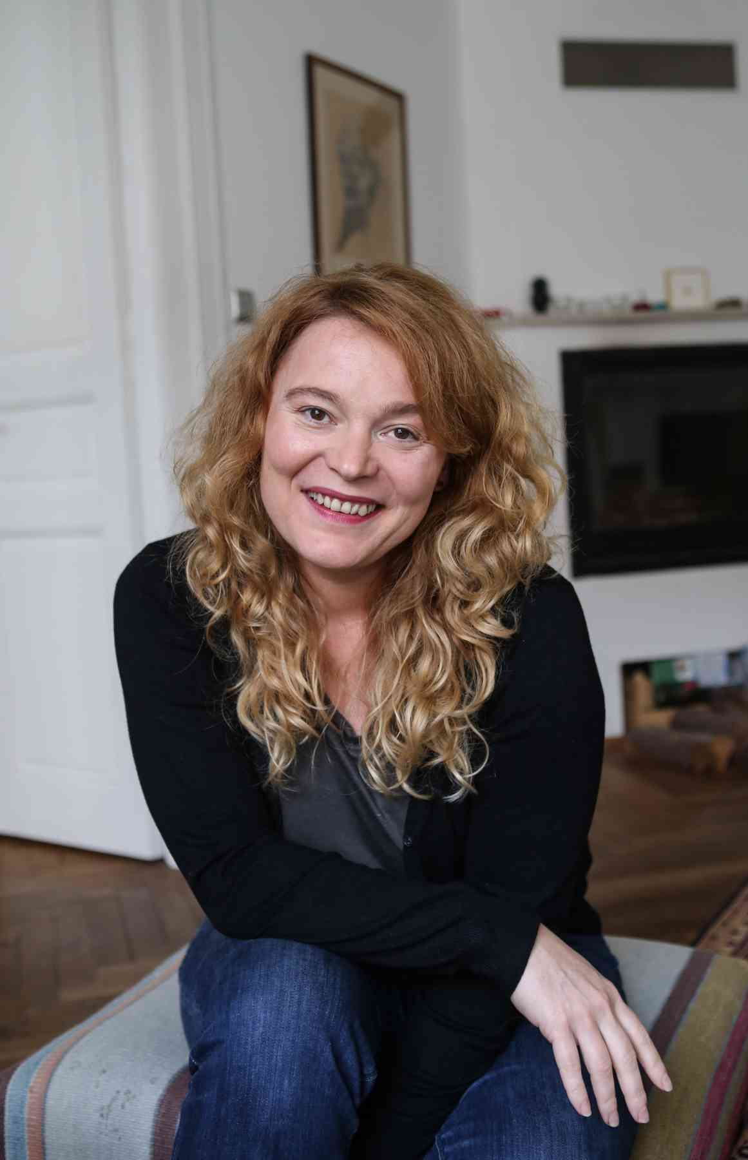
O vašem filmu se mluví jako o vizuálně hravém. Vznikal film MY 2 s tímto záměrem, nebo je to jen výsledek práce lidí, kteří mají zkušenosti odjinud?
Byl to záměr. Náš příběh je velmi komorní a herecky intenzivní, chtěla jsem ho vyprávět vizuálně zábavně a radostně a na té malé ploše snad i rozmanitě. A to bez kreativních spolupracovníků, kteří mají řemeslně co nabídnout, samozřejmě nejde.
A jak jste vlastně svůj tým tvůrčích profesí vybírala? Pro většinu z vás jde o filmový debut a do toho zkušený střihač, držitel osmi Českých lvů, Jiří Brožek.
Oslovila mě jejich práce. I na krátkých formách, které kameraman Jirka Málek doposud dělal, byl vidět výrazný rukopis a vysoký vizuální standard. Navíc jde o jednoho ze špičkových švenkrů na velikých zahraničních produkcích, což je podle mě na našem filmu také velmi vidět. S filmovým architektem Petrem Kuncem jsem spolupracovala už od školy a reklamy, jejichž výtvarnou stránku dělal, vyhrávají i reklamní festival v Cannes. Kostýmního návrháře Josefa Čechotu do týmu přivedl právě architekt a Josef mě okamžitě nadchnul svým až dramaturgickým přístupem ke kostýmu. Ráda vybírám do týmu silné osobnosti, přirozeně pak vzniká tvůrčí napětí, ve kterém se dobře pracuje. A Jirka Brožek byl odvážný, ale důležitý nápad – my jsme se totiž před vznikem filmu nikdy nepotkali. Jeho obrovská soustředěnost na příběh a zároveň otevřenost k netradičním řešením filmu určitě prospěla.
Vy jste ukončila FAMU už v roce 1998, poté jste vychovávala dva syny, odskakovala jste si k televizní režii a režírovala jste také hru Radky Denemarkové Spací vady v Divadle Na zábradlí. Jaké to bylo, vrátit se po delší době k filmové režii?
Je to skvělé. Ten z různých důvodů „odložený“ debut je specifická věc. Člověk už nějaké pracovní i životní zkušenosti nasbíral, ale stojí na place v roli začátečníka s pocitem, že se pohnuly ledy a už nic nebude jako dřív. A ten pocit je naprosto pravdivý. Teď je film hotový a já se těším na další práci.
Se spisovatelkou Radkou Denemarkovou jste se sešla při práci podruhé. V čem podle vás tkví vaše souhra? Pracujete raději v týmu? Plánujete spolu něco dalšího, nebo nosíte v hlavě svůj vlastní scénář?
Spací vady jsou Radčin text. Já jsem ho s pomocí dramaturgyně zkrátila a následně zinscenovala. Byla spokojená jak s představením, tak s mojí interpretací kompletního textu. Scénář filmu MY 2 jsme psaly společně. Naše souhra tkví v naslouchání. Zaprvé vzájemném a potom ještě v naslouchání příběhu a jeho postavám. Řekla bych, že naše společné scénáře vznikají dost organicky. Psát s Radkou je privilegiem, často sedíme u jednoho počítače. Nápadů a plánů máme několik. Ráda bych do budoucna zfilmovala nějaký její román.
Po zhlédnutí vašeho filmu se nedá nezeptat, zda jste i vy nebo spoluautorka scénáře prošly nějakým zásadním vztahem s kamarádem, který je gay. Nebo kde jste vzaly inspiraci k napsání příběhu o třicetileté Emě a jejím homosexuálním kadeřníkovi?
Ten příběh je samozřejmě nadsázka, modelová situace, obraz. Ale každá z nás nějaký blízký vztah s homosexuálním mužem měla. Například já jsem prakticky vyrůstala s klukem, o kterém jsme v tu dobu možná ani jeden z nás neměli tušení, že je homosexuál. Pro mě to byla láska, i když taková trochu jiná. A v okamžiku, kdy už byl scénář na světě, jsem takových příběhů začala slýchat opravdu hodně. Porozumění mezi ženou a homosexuálním mužem je tu odjakživa.
Konečně civilní homosexuál v českém filmu, autenticita životního stylu hlavního hrdiny je osvěžující. O tom ale film asi být neměl, je to jen součást života hlavních hrdinů. Označila byste tak svůj film jako milostný příběh ze současnosti?
Určitě. Náš film je tematicky dost vymezený, jedná se tu pořád dokola „jen“ o lásku, „jen“ o vztahy… Na tomto malém poli se však vnější svět projevuje nebývalou silou, hrdinové zápasí se sobectvím, vlastními i cizími předsudky, tělesností, rodinnými pouty, samotou. Ale protože se mají navzájem, všechno to nahlíží z až komického úhlu pohledu.
Jak probíhal casting? Myslely jste při psaní scénáře na konkrétní herce?
Casting dělala castingová režisérka Kateřina Oujezdská, které se naše „hravá“ koncepce velice zamlouvala. O Janě Plodkové jsem věděla už při psaní scénáře, průběžně jsem se s ní scházela, pomalu jsme si na sebe zvykaly. Ondřeje Nosálka coby Tonyho jsme hledaly dlouho. Vlastně ani jeho role neměla variantu B – Tony mohl být jenom Ondřej. A pak se nám to krásně skládalo. Luďka Sobotu zaujal scénář a hned souhlasil, Milena Steinmasslová se nějaký čas sžívala s vesměs negativním charakterem své postavy a potom se do ní pořádně vložila. Poprvé se na filmovém plátně objevil muzikant Václav Havelka, Adam Mišík si v našem filmu zatančil, Johanna Tesařová zase zúročila své pěvecké vlohy a Jiří Vyorálek si užil vyhrocených emocí.
Ve filmu v pozadí jako by stále tepalo velkoměsto. Velká část filmu se také odehrává v přítmí. Přitahuje vás atmosféra noční metropole a proč?
Náš příběh je docela „noční“ a vizuálně melancholická atmosféra se sama nabízela. My ale v nočním městě hledali světlá, dynamická místa, chtěli jsme s architektem a kameramanem ukázat Prahu jako jemně pulzující metropoli, nastavit její méně vlídnou, ale živější tvář. Kamerou jsme stylizovali jemně – snažili se jen lehce dotvářet už existující noční osvětlení, velmi pečlivě jsme vybírali lokace a často hledali jediný správný záběr.
Velkou část hudby k filmu složil Jan P. Muchow a titulní píseň nazpívala Lenny. Jak došlo k tomuto propojení?
S nápadem propojit Lenny a Jana P. Muchowa přišel producent. A mě to nadchlo. Lenny dodala Honzově krásné a něžné písni zemitost, něco nového do jeho tvorby.
A jak došlo k tomu, že jednu skladbu pro film napsal a nahrál slavný anglický režisér (Leaving Las Vegas) a hudební skladatel Mike Figgis?
K Miku Figgisovi chovám veliký respekt už od puberty. Proto když se Jana Plodková jen tak mimoděk zmínila, že jsou v kontaktu, poměrně bouřlivě jsem reagovala. Následovala dlouhá řada velmi příjemných a vtipných emailů a on pak skutečně pro náš film složil „a piece of music“, kterou jsme mohli použít dle vlastního uvážení. Je to radost a vlastně i veliká podpora.

ROZHOVOR S RADKOU DENEMARKOVOU
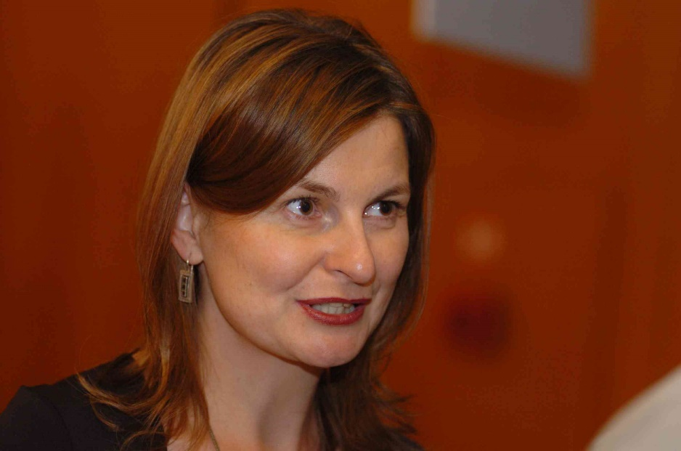

Scénář k filmu MY 2 jste psala společně se Slobodankou Radun, zároveň s premiérou filmu vychází také vaše stejnojmenná kniha. Jak došlo k vaší spolupráci s režisérkou Radun na celovečerním filmu? A bylo od začátku jasné, že půjde o scénář, film a knihu?
MY 2 je příběh psaný a určený pro celovečerní filmový debut režisérky Slobodanky Radun. Jsem přesvědčená, že psát scénář má smysl jen pro konkrétního režiséra. Byla jsem ráda, že se na mě obrátila.
Vydat literární podobu příběhu je něco jiného než vydat scénář. Text je reliéf scénáře; podhoubí, z něhož film vznikal. Vždycky je toho tolik nutno obětovat. Slova fungují v literatuře a na divadle. Ve filmu ne, mám ráda, když film bere slovům sílu a převáží atmosféra náznakovosti. Ale literární podoba umožňuje ukázat, co všechno vedlo k promýšlení krátkého a intenzivního setkání dvou lidí, co vedlo k promýšlení hrdinů, co bylo nutné si ujasnit, s čím bylo nutné se vyrovnat.

Jaká pro vás, respektovanou a oceňovanou spisovatelku, v jistém ohledu sólistku, byla najednou práce v týmu?
Vím, co je literatura, vím, co je divadlo, a vím, co je film. Mají svůj jazyk a řád. Autor se musí v pravou chvíli stáhnout, protože vstupují do hry další faktory. Režisérka Slobodanka Radun se na mě obrátila, takže jsem samozřejmě musela respektovat její vnímání. Já bych některé situace přitvrdila. Ale jedno zůstává neměnné: pokaždé má věc vzniknout jen tehdy, když je tvůrce tématem posedlý. Bez vnitřního zaujetí nevznikne nic pořádného. A co se týká formy scénáře, pro mne jsou vzorem scénáře filmů Billyho Wildera, Alfreda Hitchcocka, z českých Františka Vláčila. Obstojí samy o sobě jako umělecká díla.

Proč jste zvolily téma, kdy žena utíká od svého nevěrného manžela ke kadeřníkovi, který je gay? Čerpaly jste z nějakých osobních zkušeností, nebo je příběh čistě smyšlený?
Šlo mi o to ukázat, že skutečná láska ke světu přijímá a miluje rozmanitost života a sexuální orientace není podstatná. Netušila jsem, že se k tomuto osobnímu tématu ještě někdy vrátím. Už jsem si je prosvětlila v knize Smrt, nebudeš se báti aneb Příběh Petra Lébla (2008), kterou jsem psala osm let a v níž se smísila literatura a můj předchozí život výstředním a bizarním a hlubokým způsobem. Tentokrát jde o výsek, o miniaturu. Tělo je mrcha a vzpěčuje se, i když náklonnost a láska zapustí kořeny.

Rodiče hlavní hrdinky Emy svou dceru přesvědčují, aby se nerozváděla a akceptovala chování svého nevěrného manžela.
Některá rezidua včerejška stále otravují vzduch současnosti. Žena už není v područí muže sexuálně. Kdysi existovala jen pro něho. Nevěra ženy měla za následek ty nejtvrdší tresty, zavržení, dokonce i smrt. Zatímco muž si vyhrazoval právo obcovat podle libosti s jinými ženami. Přirozený význam ženy, který vyplývá z toho, že je těsněji spjata s potomstvem, se měnil v umělý, nepřirozený primát muže. To už je minulostí.

Hraje podle vás manželství v dnešní době ještě vůbec nějakou roli? A rodina ve smyslu klasického pojetí?
Tradiční role mužů a žen se mění tak rychle, že řada manželských párů musí vyvíjet nesmírné úsilí, aby si vytvořily nové role, které odpovídají dnešní situaci. Dnešní vztahy jsou zkázonosně liberální.
Právní systémy, které vymáhaly trest za ženskou a mužskou nevěru, selhaly. Co znamená vyvázat se z rodinných okovů? Když nás ve vztahu zklame kvalita partnera, najdeme záchranu v kvantitě? Když vztah nemá trvání, opravdu věříme, že nás spasí rychlost změn? Nechybí nám sex. Chybí nám sounáležitost a partnerská soudržnost v krizových situacích.

Co je pro vás obtížnější, napsat knihu, nebo scénář?
Napsat knihu je nesrovnatelně těžší práce.

Myslely jste s režisérkou při psaní scénáře už na nějaké konkrétní herce a je to vůbec při psaní k něčemu, nebo je to naopak omezující?
Myslím, že je přínosné představovat si ideální obsazení, v představách se nemusíte omezovat ničím.

A jak moc se kniha a film liší?
Kniha je myšlenkovým, drsnějším podhoubím scénáře. Větší prostor má postava sousedky. Zásadní ve filmu zůstalo zachováno: velkoměsto svou energií odráží dnešní existenciální nejistotu, která je denně přiživována všeobecně akceptovanou zranitelností lidských pout a odvolatelností závazků a partnerství.

Do jaké míry jste se účastnila dalších fází práce spojených s natáčením – tzn. castingu, samotného natáčení, volby hudby, střihu apod.?
Účastnila jsem se castingu a přípravných fází. Já si myslím, že scenárista nemá na place co dělat. Každý den jsem měla zprávy od režisérky, byla jsem až ve střižně. Potřebovala jsem odstup, ne se zahltit denními pracemi.

Scenáristicky jste se podílela už na televizních dokumentech o stěžejních osobnostech české kulturní scény (Evald Schorm, Alfréd Radok, Jan Werich…). Láká vás další práce na filmu? Ať už na dokumentech, nebo celovečerním filmu?
Já se ničemu neuzavírám. Pokud ale opustím svůj svět, musím dotyčnému věřit. A poznáte rychle, jestli jde druhému o slávu a jméno v titulcích, nebo se zamýšlí nad dobou a lidmi…

V posledních letech často vznikají v Čechách celovečerní filmy podle knih. Jaký máte na tyto filmové adaptace názor? Zfilmovaní knih je samozřejmě časté i v zahraničí, v českých kinech zrovna nově běží zdařilá Zmizelá od Davida Finchera zfilmovaná podle stejnojmenné a úspěšné knihy Gillian Flynnové.
Je to individuální. Když pominu komerční autory a budu mluvit o skutečné literatuře, tak existují autoři, kteří se zfilmováním vlastních knih problém nemají. Nebo jako Umberto Eco souhlasí, ale film vidět nechtějí. Já mám už problém dát své prózy filmařům, prorostlo mi do textu příliš mnoho. To raději napíšu původní scénář. Próza je pro mě zásadní svět, potřebuju filmaře, který se nekompromisně napojí a vytvoří adekvátní filmovou řeč, nebojí se riskovat. Kdyby si Vláčil nenašel ve Vančurovi svoje téma, nevznikla by svébytná Marketa Lazarová. Pokud by ji převyprávěli průměrní režiséři, vznikl by film o bitkách středověku. Film je umění. Ukázal, co umí. Jen takový film mě zajímá. A ptáte-li se na české adaptace, tomu vůbec nerozumím. Například podle Viewegha nevznikl žádný dobrý film, přesto podle hesla Češi podporují jen Čechy, se točí další… A to je jen zástupný příklad. Nevím, co se to s českým filmem děje. Vznikají televizní filmy pro nedělní podvečery. Film ztratil náročné publikum, publikum televizí asi zdětinštělo a chce už jen komiksy. Televizní způsob myšlení, kde se všechno soustředí na jednu myšlenku či obraz, aby mohli film vtěsnat do reklamního spotu, to je myšlení českých filmových „tvůrců“. S tím nechci nic mít.

Berete psaní jako práci, nebo jako poslání? Máte v současné době rozepsanou nějakou knihu? Na čem právě pracujete?
Je to můj život, to se přece nedá nijak rozpojit a pojmenovat. Jsem pokaždé román, který píšu. Právě vyšel Příspěvek k dějinám radosti. Pracuji na románu s pracovním názvem Čokoládová krev.

Patříte k tomu málu českých literárních autorů, kteří se dokázali prosadit v zahraničí. Vaše knihy jsou překládány do sedmnácti jazyků, získala jste ceny v Německu, nominována jste byla v Polsku a Francii, často jezdíte do Evropy i zámoří, v zahraničí absolvujete literární čtení a diskuze… Vnímáte nějaký velký rozdíl mezi lidmi a poměry v této zemi a v okolních vyspělých evropských státech? Vracíte se do Čech ráda?
Rozdíly jsou stále velké. Postavy mých knih jdou světem a zpětně mi o světě podávají zprávu. Intenzivním cestováním se mi změnil úhel pohledu… Zásadní pro mne byla čtení v New Yorku a hlavně v Číně. Zbývá jediné: pracovat a doufat. S nasazením. Život není nekonečný.

ROZHOVOR S JANOU PLODKOVOU
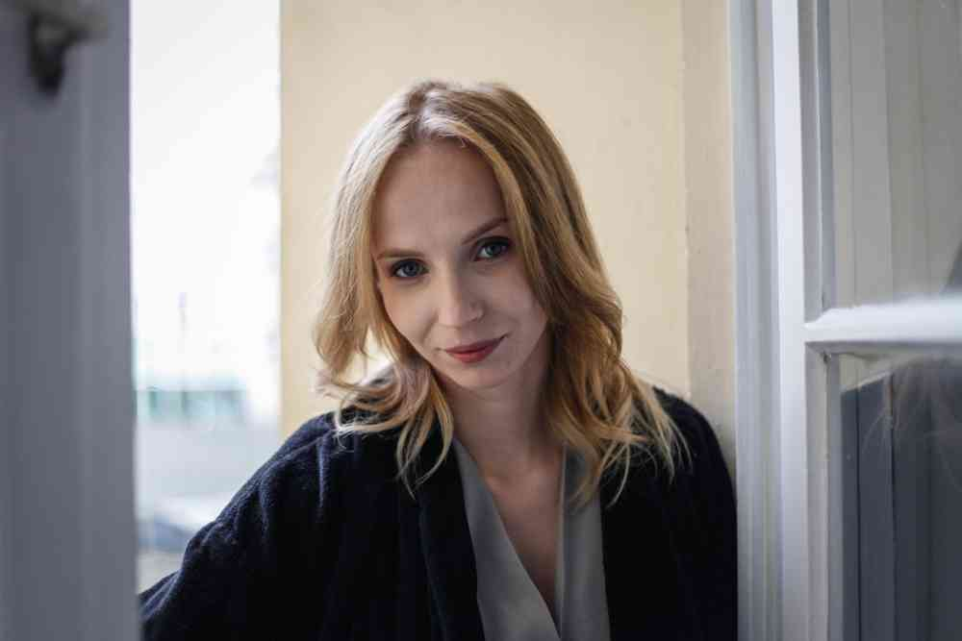
Je vám postava Emy něčím blízká, nebo je naopak charakterově spíše zcela odlišná?
Ema je velmi odlišná. O to těžší bylo jí porozumět. Vlastně mě na začátku rozčilovala, snažila jsem se pochopit, proč se chová, jak se chová. Později mně jí začalo být líto a nakonec jsem ji pochopila. Byl to zajímavý proces.
Ema opouští nevěrného manžela, utíká od rodiny na místo, kde ji asi nikdo hledat nebude – ke svému kadeřníkovi. Ač na první pohled může její chování působit jako razantní rozhodnutí, je vlastně zbrklá, zranitelná a nejistá. Jak vy vnímáte její postoj, dokážete si představit, jak byste v její situaci jednala? Máte pocit, že vůbec ví, co od života chce?
V tu chvíli nemá absolutně žádné tušení o tom, co od života chce. To, co dělá, vnímám jako nadechnutí se. Potřebuje místo, neutrální místo, kde po ní nikdo nebude nic chtít, kde bude schopná rozpoznat, co je v jejím životě podstatné a co ne. Bohužel ve své bolesti si neuvědomuje, že svým konáním zasahuje do života Tonymu a značně ho tím omezuje i zraňuje. Jsem schopná jejímu konání porozumět, ovšem osobně bych jednala jinak. Každý je zodpovědný sám za sebe, podle toho by se měl i řídit.
Myslíte, že byste dokázala nevěru v manželství tolerovat, nebo jste spíše typ, který pálí mosty?
Kdysi bych odpověděla, že nevěra je pro mne něco neodpustitelného. Čím jsem starší, tím méně jsem dogmatická. Záleželo by na okolnostech.
Jak vnímáte postoj Eminých rodičů, kteří ji vlastně přesvědčují, aby s manželem, který ji podvedl, zůstala?
Eminy rodiče jsou něco, co pochopit nedokážu, a jsem a priori proti. Rodiče v životě dětí mají samozřejmě své místo i funkci, ale má to své hranice. V žádném případě nemají právo nutit dítě do něčeho, v čem mu není dobře. Ježí se mi chlupy, když se ve svém okolí setkám s rodičovskou manipulací. Ale možná právě Eminy rodiče ve mně vzbudili lítost nad Emou. Pokud žila pod diktátorskou taktovkou tak dlouho, není divu, že neví, kdo je a že je správné myslet především na sebe.
Ema se odstěhuje ke svému kadeřníkovi – gayovi, do kterého se pozvolna zamilovává, cit je oboustranný. Přijde vám toto spojení vzhledem k dnešní době a komplikovanosti vztahů možné a uvěřitelné?
Proč ne? Blízkost dvou lidí, každodenní kontakt, otevírání se sobě navzájem může vést k něčemu, co se na začátku zdálo být nemyslitelné. Nakonec nejde o dlouhodobý vztah. Ale v dnešní době ztráty přímého kontaktu touha po blízkosti a doteku roste a v té naléhavosti lze zapomenout na rozdílnost v orientaci. A vím, že Radka se Slobodankou si příběh nevymyslely pro pobavení, ale nechaly se inspirovat okolními situacemi.
Jedná se o poměrně komorní film a působí to, jako by na něm vládla až rodinná atmosféra. Jaká byla atmosféra na natáčení?
Přesně taková. Malý počet lidí ve štábu, byt velikosti 3 plus 1, to může přivodit buď ponorku, anebo naopak. Naštěstí nám se podařilo to druhé. Slobodanka byla taková matka pluku. Každý si v bytě našel to svoje místo, kde sbíral energii.
Vaším hereckým protějškem je ve filmu Ondřej Nosálek. Znali jste se jako kolegové již z dřívějška, nebo to byla vaše první spolupráce? Ve filmu vypadáte dokonale sehraně, jak se vám spolu hrálo?
Ondru jsem zaregistrovala ještě na JAMU, když studoval muzikál. Ale nikdy jsme se nijak blíž nepotkali ani nespolupracovali. Vlastně až na castingu na film MY2. Ondřej má velikou výhodu empatie. Dokáže velmi citlivě vnímat všechny možné nuance, nesoustředí se sám na sebe. A to je pro takovýto druh filmu podstatné.
V poslední době se může zdát, že jdete tzv. z filmu do filmu. V jakých filmech vás mohou diváci v nejbližší době vidět? Jaká nejbližší pracovní příležitost vás čeká?
V létě jsem točila s Petrem Zelenkou film Ztraceni v Mnichově, který by se měl v kinech objevit příští rok. V současné době jsem součástí krásného projektu Já, Mattoni, seriálu v režii Marka Najbrta. A po letech jsem se vrátila do divadla. Zvu vás na představení Dory Viceníkové a Honzy Mikuláška Požitkáři do Divadla Na Zábradlí.
Řekla byste, že si vás režiséři vybírají do typově podobných rolí? Na jakou roli, byť i malou, vzpomínáte nejraději? A co byste si v budoucnu s chutí zahrála?
Těžko říct. Asi v tom nějaká spojitost s daným typem bude. Jsem ráda za každou roli, se kterou se potkám. Tuhle práci miluju, baví mě být pozorovatelem společnosti, která je nevědomky inspirací. Baví mě odhalovat niterné složky postav. Nemám konkrétní představu, co bych si ráda v budoucnu zahrála. Jsem otevřená všem výzvám.

ROZHOVOR S ONDŘEJEM NOSÁLKEM

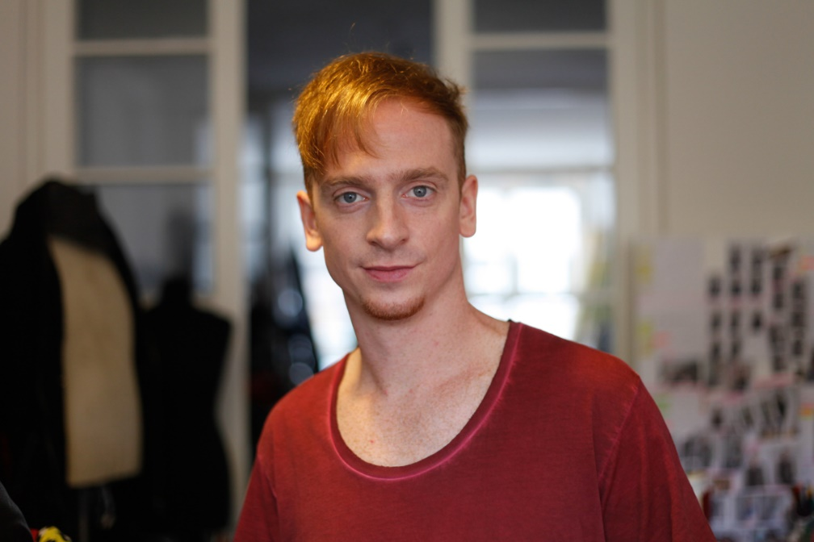

Jak jste získal roli kadeřníka ve filmu MY 2? Prošel jste klasickým castingem, a pokud ano, čím si myslíte, že jste tvůrce zaujal především?
Režisérka Slobodanka Radun si mě vybrala jako vhodného adepta z fotek, ale bylo nás více, takže jsem prošel sítem dvou kol. Co se zaujetí týče, myslím, že to bylo mým náhledem na roli, který jsme se Slobodankou měli velmi podobný, a lidským napojením při obou kolech castingu.
Vždy se nabízí otázka, jestli vám je role, kterou hrajete, něčím blízká…

V MY 2 hrajete homosexuálního kadeřníka a zdá se, že konečně vznikla v českém filmu civilní postava gaye, která jako by vám byla šitá přímo na míru. Jak se vám tahle postava hrála a co vám pomohlo jí dodat tolik autenticity?
Byl jsem moc rád, že jsem roli dostal a že Slobodanka vidí postavu Tonyho hranou spíše civilním, vnitřním projevem, opačně než se povětšinou gayové hrají. Byl jsem nadšený, protože jsem to viděl úplně stejně, byla to vlastně úplně první věc, kterou jsme si o postavě Tonyho řekli. Sám ovšem gay nejsem, takže jsem navštívil pár gay barů, poučil se o gestikulaci, rozdělování pozic v páru, probral různá názvosloví a vůbec jsem si prošel takovým gay obdobím, kdy jsem v sobě začal probouzet a rozvíjet svého vnitřního gaye.:-) Nemluvě o tom, že jsem měl doma cvičnou hlavu, na které jsem se asi 3 měsíce učil pod vedením kadeřníka (gay kadeřníka samozřejmě) stříhat. Jinak postava Tonyho mi byla velmi blízká právě svou opravdovostí a nepřehnaností v situacích, do kterých se dostal, a nakonec i oddaností a vírou ve velký cit a otevřením se odlišné cestě, než jakou doposud žil.

Dokážete si představit takový milostný románek ve vašem okolí? Také si myslíte, že láska dnes může mít různé formy? Vnímají dnes mladí lidé vůbec ještě rodinu jako něco stěžejního, nezbytného k zachování tradičních hodnot?
Myslím, že to lze zažít ve chvíli, kdy ještě člověk nenašel svou orientaci nebo si jí není úplně jistý, ale pokud je tomu naopak, už k tomu asi nedojde.
Ale věřím v určité napojení dvou lidí rozdílné orientace, někteří spolu dokonce žijí a naprosto si vyhovují, proč ne. I když v době singles budeme asi narážet, pořád si myslím, že pro mladé lidi nakonec rodina důležitou hodnotou je! A po opravdovém navázání úzkého vztahu a sdílení života s jedním člověkem nakonec pod rouškou jiných tužeb hladovíme skoro všichni.:-)

Jak z hlediska muže vnímáte jednání Emy a její rozhodnutí bydlet na dobu neurčitou s člověkem, kterého skoro nezná? A jak na vás naopak působí Tony? Zdá se, že je svým způsobem mnohem dospělejší než Ema…
No, kdybych byl její muž, tak by mě to příliš netěšilo a náš vztah by brzy nabral jistého směru…:-) Pokud to mám vnímat jako muž přihlížející, řekl bych si, že asi nemá žádné kamarády, a tak zvolila zkratkovitým jednáním aspoň co nejbližšího člověka, což je její kadeřník. U Tonyho je to jednodušší, ten chtěl pouze pomoci v dané situaci, ale ta se mu zanedlouho vymkla kontrole a on zjistil, že nasedl do vlaku, který se rozjíždí směrem, o kterém ani nevěděl, že existuje. A o tom, kdo z nich je dospělejší, ať rozhodnou diváci, to opravdu netuším, oba se v určitých momentech zachovají velmi dětinsky a v jiných dospěle, ale připadají mi spíš oba jako malé děti na velkém, trochu rozbitém hřišti.

Film má velmi intimní a komorní atmosféru. Bylo tomu tak i na place? A jak se vám spolupracovalo s režisérkou Slobodankou Radun a herečkou Janou Plodkovou?
Bylo. Natáčeli jsme měsíc v jednom bytě v Praze Holešovicích, kde jsme se scházeli dennodenně asi v 15 lidech, a moc rád na to vzpomínám. S Janou jsem se trochu znal už z JAMU a Slobodanka je svým lidským přístupem velmi otevřená a celé natáčení pro mě bylo příjemnou spoluprací. A ať nevynechám kameramana Jiřího Málka, který velmi poctivým přístupem zachycoval obraz. Do toho jsem dost hrál v divadle, takže to bylo takové hektické období.

Tvůrci filmu nepodcenili audiovizuální složku filmu. Máte rád filmy, které jsou obrazově výrazné? Jednu píseň pro film napsal dokonce Mike Figgis a na filmové hudbě spolupracoval ve velké míře Jan P. Muchow. Je pro vás hudba ve filmu důležitá?
Samozřejmě, obrazově výrazné filmy mám velmi rád, ale je to dost široký pojem, zaujmou mě filmy Tima Burtona, Wima Wenderse, Luca Bessona, Gonzálese Iňárita, ale každý je obrazově výrazný tak trochu jinak. A hudba dělá u filmu hodně (krásným příkladem je Mrtvý muž Jima Jarmusche).
Jaké jsou vaše aktuální plány, na čem právě pracujete a kde vás můžeme vidět hrát? Je pravda, že se chystáte i na divadelní režii?
Hrát mě můžete vidět v divadlech Minor, Celetná, Kalich, Komedie. V lednu budu zkoušet s Jiřím Havelkou představení Letiště Václava Havla pro divadlo Archa. A s režií spíše začínám, a to zejména s režií pohybového divadla, před rokem s představením Boxteska s taneční skupinou Verte dance a tenhle rok v Ostravě Crossover mezi mnoha žánry pro prostor Cooltour.

ROZHOVOR S JAROSLAVEM SEDLÁČKEM
z Filmového centra České televize
Proč Česká televize vstoupila do filmu MY 2?
Příběh dvou cizích lidí, kteří se náhodně potkali a kteří si dokáží ve výsledku pomoct mnohem víc, než by kdy doufali, patří v historii kinematografie k těm nejklasičtějším. Autorkám se navíc tuto divácky vděčnou situaci daří rozehrávat na originálním půdorysu: Ema uprostřed noci odchází od manžela s monoklem a hledá útočiště tam, kde ji nikdo nebude hledat, u homosexuálního kadeřníka Tonyho, se kterým se zná jen zběžně. Slogan „Love story pro 21. století“, který tehdy scénář nesl, nám přišel přiléhavý.
Zdálo se nám, že autorkám se podařilo na malé ploše vystavět citlivý příběh, který dokáže diváka vtáhnout, že se jim daří získávat sympatie pro přednosti obou hlavních hrdinů i pochopení pro jejich slabosti, že hrdinové prožívají stejně intenzivně chvilky štěstí jako propady zoufalství, že je to ten typ příběhu, který na konci příběhu posiluje nejen hlavní hrdiny, ale jejich prostřednictvím i diváky.
Když k tomu přičtete poměrně jasnou režisérčinu představu o vizuálním konceptu filmu, živém nočním městě, ale bez turistických pohlednic, zdálo se nám, že tu jsou všechny předpoklady pro to, aby mohl vzniknout zajímavý a moderní film.
A za sebe bych možná řekl ještě jeden důvod, pro který mi přišlo dobré tento projekt podpořit: Kdyby byl současný český film víc propojený s předními českými literáty, věřím, že by byl zajímavější. Snad moje slova Radka Denemarková potvrdí. A samozřejmě nejen ona.
A jak se vám spolupracovalo s režisérkou Slobodanku Radun?
Na Slobodance byla vidět ohromná chuť, potřeba i touha, to je vždycky plus.
Je nezvyklé debutovat po čtyřicítce?
Někdo debutuje dřív, třeba Jirkovi Mádlovi bylo 27 let, někdo později, například pan Krobot natočil svůj debut až po šedesátce, tak to prostě je. Spíš jde o to, jestli má co nabídnout.
Obecně se mi ale zdá, že momentálně česká kinematografie prochází něčím, co by se možná dalo nazvat generační obměnou. Nedávno jsem to počítal a za dva a půl roku fungování Filmového centra jsme podpořili šestnáct celovečerních debutů, z toho čtyři animované. Samotného mě překvapilo, jak vysoké číslo to je. Některé projekty už premiéru měly, jiné teprve vznikají.
Příležitost dostali, nemůžou říct, že ne, teď je na nich, jak ji využijí.

